Mikroskobik Canlılar
Gözle görülemeyecek kadar küçük canlıları mikroskop yardımıyla büyüterek görebiliriz. Çıplak gözle görülemeyen ancak mikroskop yardımıyla görülebilen canlılara mikroskobik canlılar denir. Mikroskobik canlılar; suda, havada, toprakta ve diğer canlıların vücutlarında yaşayabilen canlılardır. Mikroskobik canlılar gelişmişlik özelliklerine göre bakteri ve protozoa olarak incelenirler.
Mikroskobik canlıların en basit yapılı olanlarına bakteri denir. Bakteriler birçok yerde yaşayabilirler. Öyle ki Dünya üzerinde bulunmadıkları yer yoktur. Ancak en çok atıkların bulunduğu yerlerde ve sularda yaşarlar. Bakteriler çok soğuk ve çok sıcak ortamlarda yaşarlar. Bakterilerin faydalı olanları ve zararlı olanları vardır. Örneğin sütten yoğurt elde edilmesinde yararlanılan bakteriler faydalı iken, hastalıklara yol açan bakteriler zararlıdır. Verem, zatürre, kolera gibi hastalıklara bakteriler neden olur.
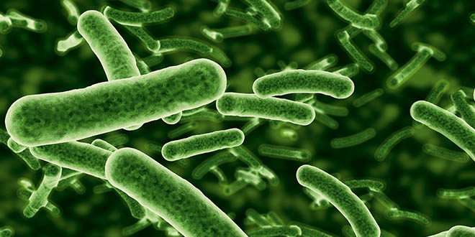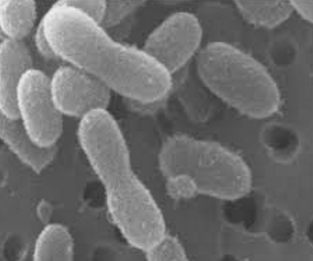
Bakterilere göre daha gelişmiş olan ve mikroskobik canlılara protozoa denir. Öglena, amip, terliksi hayvan, sıtma mikrobu birer protozoadır. Protozoaların bir kısmı canlıalrın vücudunda bir kısmı da deniz ve tatlı sularda yaşarlar.
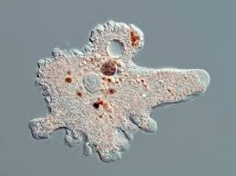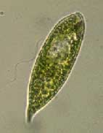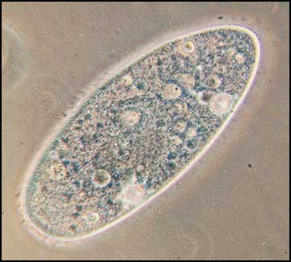
Bozulan yiyecek ve içeceklerin içerisindeki mikroskobik canlılar kendiliğinden üremezler. Bu canlılar yiyeceklerin içerisine havadan karışır. Bunu kanıtlayan kişi Fransız bilim insanı Pasteur(Pastör)’dür.

